ANEXO 2 – RESUMO EXPANDIDO
 | II SEMANA UNIVERSITÁRIA DA UNILAB  “Práticas Locais, Saberes Globais”  I ENCONTRO DE PRÁTICAS DOCENTES E DISCENTES  II ENCONTRO DE INICIAÇÃO À DOCÊNCIA  II ENCONTRO DE EDUCAÇÃO À DISTÂNCIA  III ENCONTRO DE EXTENSÃO, ARTE E CULTURA  IV ENCONTRO DE INICIAÇÃO CINTÍFICA  I ENCONTRO DE PÓS-GRADUAÇÃO

ANÁLISE DA VARIABILIDADE DAS SÉRIES DE ENERGIA NATURAL AFLUENTE (ENA) dos anos de 1931 a 2008 POR SUBSISTEMA HIDROELÉTRICO do BRasil
Francisco Wellington Martins da Silva¹, Antonio Duarte Marcos Junior¹, José Micael Ferreira da Costa ¹, Livya Wana Duarte de Souza Nascimento¹, José Maria Girão Lima Neto¹, Cleiton da Silva Silveira¹
¹Universidade da Integração Internacional da Lusofonia Afro-Brasileira, Instituto de Engenharias e Desenvolvimento Sustentável, e-mail: martinswellington29@yahoo.com.br, cleitonsilveira@unilab.edu.br.
RESUMO: Este trabalho tem por objetivo analisar as séries de Energia Natural Afluente (ENA) por subsistemas hidroelétrico do Brasil: Norte, Nordeste, Sudeste, Sul. Com dados de vazões e produtividade dos anos de 1931 a 2008 disponíveis no Operador Nacional de Sistema (ONS), fez-se o cálculo da ENA, a partir do produto entre essas duas variáveis. A ENA foi obtida para cada uma das bacias hidrográficas brasileiras que foram subdividas nos quatro subsistemas que compõem o setor hidroelétrico. Com os dados fez-se alguns testes estatísticos, como Médias Móveis, teste de Regressão Linear, Ondeletas e o teste de Man Kedall Sen. Os testes apontaram tendência não significativa para os Subsistemas Norte, Nordeste e Sudeste, indicando uma possível variabilidade de baixa frequência. Apenas o Subsistema Sul apresentou tendência positiva. É preciso um planejamento a curto, médio e longo prazo para que o sistema elétrico não entre em colapso e eventos extremos possam ser evitados.
PALAVRA-CHAVE: Energia Natural Afluente (ENA), Subsistema, Operador Nacional de Sistema (ONS).

INTRODUÇÃO
A variabilidade do clima em múltiplas escalas temporais (longo, médio, curto e curtíssimo prazo) pode condicionar o risco associado à ocorrência de eventos extremos hidrológicos (cheias e secas) para um local ou região (Silveira, 2014). A possibilidade de quantificação dos riscos permite que decisões possam ser tomadas para que os impactos de tais eventos sejam minimizados, reduzindo assim o grau de vulnerabilidade de uma determinada região.
As condições climáticas de um conjunto de anos ou décadas depende tanto de variações climáticas naturais como das forças antropogênicas. Projeções climáticas decadais devem tentar cobrir a lacuna entre a previsão sazonal/interanual com prazos de dois anos ou menos e projeções de mudanças climáticas de algumas décadas à frente. Não há nenhuma teoria amplamente aceita para esse tipo de projeção, nem se sabe se a sua evolução passada é a chave para seu futuro. Existem, contudo, controles de baixa frequência, associados aos lentos processos oceânicos, que podem conferir certa previsibilidade ao clima na escala decadal, principalmente na região tropical.
Segundo o Relatório Anual de Avaliação das Previsões de Vazão é importante que se tenha planejamento no setor energético brasileiro para evitar problemas com a produção de energia elétrica. As hidrelétricas contribuem com cerca de 70,6 % para a produção de energia elétrica. O Brasil tem forte potencial produtor de energia hídrica, pois possui muitas bacias hidrográficas em operação e algumas em planejamento/construção, à exemplo a usina de Belo Monte no Estado do Pará.
O objetivo deste estudo é analisar os padrões de variação das séries de Energia Natural Afluente (ENA) no decorrer dos anos de 1931 à 2008 por subsistema hidroelétrico. A análise do comportamento energético de médio e longo prazo do Sistema Interligado Nacional (SIN) é fundamental para minimizar os impactos de eventos extremos e evitar crises energéticas graves no país.
MATERIAL E MÉTODOS

Nesse trabalho foram utilizados dados de vazões naturalizadas e de produtividades dos anos de 1931 a 2008 dos aproveitamentos hidroelétricos das bacias hidrográficas brasileiras, os quais são subdivididos por subsistemas: Norte, Nordeste, Sudeste e Sul. Para o estudo da variabilidade das séries de ENA foram analisadas as séries anuais desta variável por subsistema.
A ENA é calculada a partir das vazões naturais e das produtibilidades equivalentes ao armazenamento de 65% do volume útil dos reservatórios dos aproveitamentos hidroelétricos. A ENA pode ser calculada em base diária, semanal, mensal ou anual e, também, por subsistema ou bacia de acordo com os sistemas de aproveitamentos hidroelétricos existentes nas configurações de bacias hidrográficas , com o uso da seguinte expressão (ONS, 2010) :
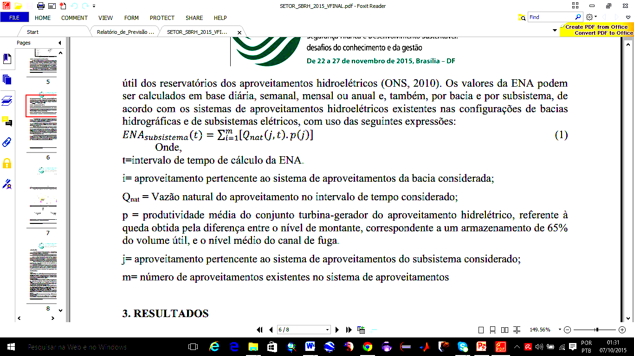
onde,
t = intervalo de tempo de cálculo da ENA.
I = aproveitamento pertencente ao sistema de aproveitamentos da bacia considerada;
Q_{nat} = Vazão natural do aproveitamento no intervalo de tempo considerado;
p = produtividade média do conjunto turbina-gerador do aproveitamento hidrelétrico, referente à queda obtida pela diferença entre o nível de montante, correspondente a um armazenamento de 65% do volume útil, e o nível médio do canal de fuga.
j = aproveitamento pertencente ao sistema de aproveitamentos do subsistema considerado;
m = número de aproveitamentos existentes no sistema de aproveitamentos;
O cálculo foi feito com base no somatório do produto entre as vazões naturalizadas e as produtividades de cada reservatório que compõem as bacias. Foram utilizados testes de médias móveis, o teste de Man-Kendall Sen, a regressão Linear e as ondeletas. Em seguida foram plotados gráficos. Esses gráficos foram analisados e identificaram-se padrões de variação.
RESULTADOS E DISCUSSÃO
Os testes estatísticos mostram acentuada variação decadal nas series anuais. Os testes apontaram tendência positiva para as séries de ENA do Subsistema Sul, ao passo que os subsistemas Nordeste, Norte e Sudeste deram sinais de variabilidade do clima e tendência não há tendência significativa.
De acordo com a Figura 1, o Subsistema Sul, apresentou médias móveis e regressão linear ligeiramente crescente, na sua maioria, entre zero e um no período estudado, o que demonstra uma forte possibilidade para o aumento da ENA nos próximos anos. Os subsistemas Nordeste, Sudeste e Norte apresentaram mais variabilidade dos valores em relação as anomalias.
Esses resultados indicam grande risco atrelado a matriz energética brasileira sofre uma forte variabilidade climática. Isso implica que o setor elétrico brasileiro pode sofrer períodos de baixa produção energética devido a variabilidade natural de variáveis climáticas.
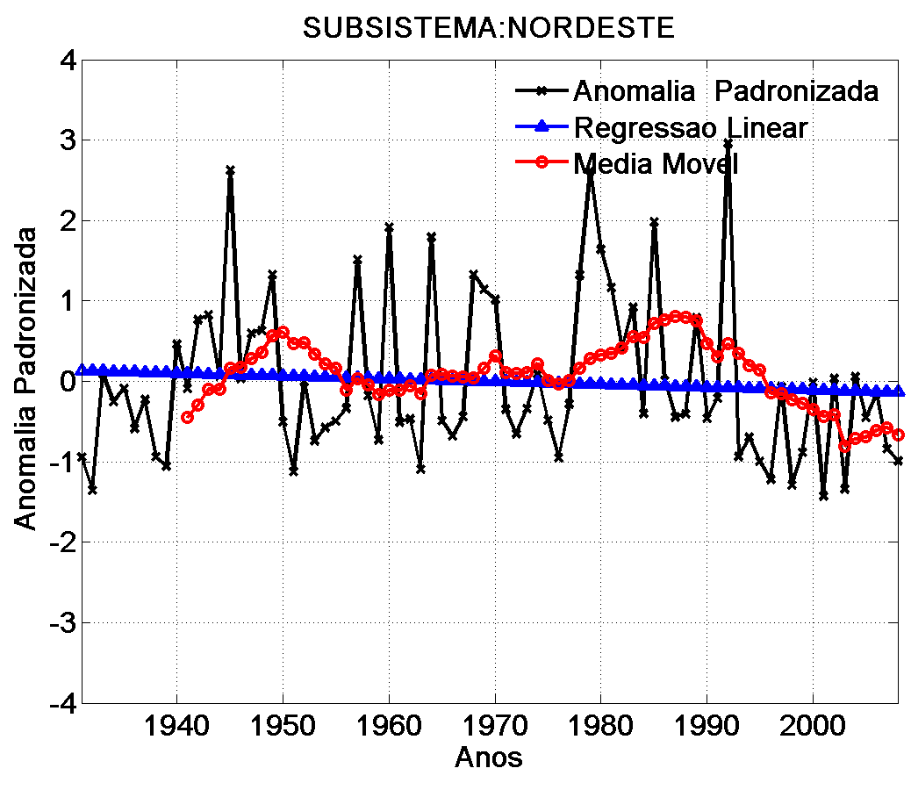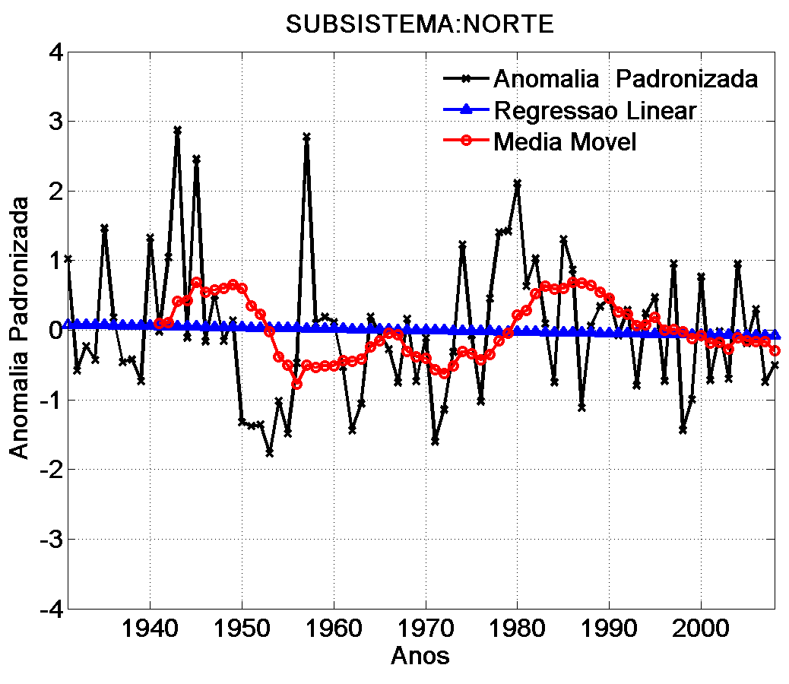
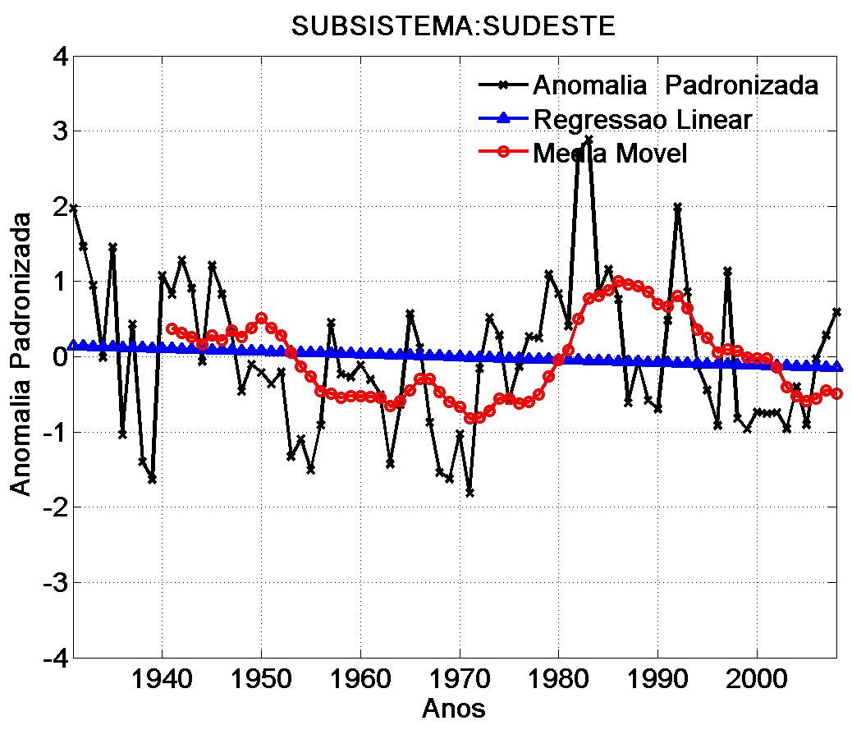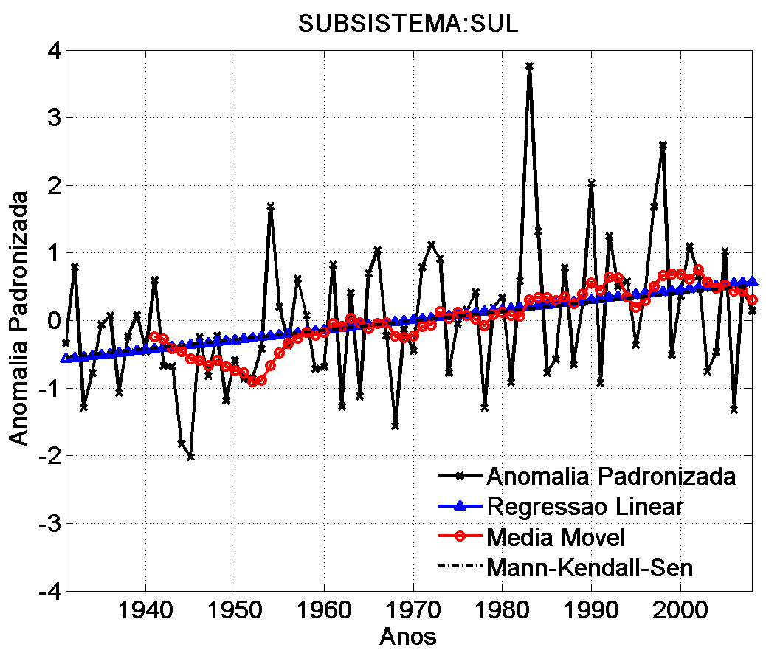
Figura 1: Comparação entre os Subsistemas Hidroelétricos.
CONCLUSÕES
Foi possível estipular o comportamento da ENA por meio do padrão de variação observada nos testes estatísticos. O que implica em saber a situação do sistema hidroelétrico. O subsistema Sul indica tendência positiva e os demais apresentam sinais de variabilidade climática. Diante dessa informação eventos extremos podem ser evitados se forem tomadas decisões de modo a aprimorar com eficiência, o manejo, a administração e os investimentos em todo o setor hidroelétrico.
REFERÊNCIAS
OPERADOR NACIONAL DE SISTEMA. RE 3/119/2011- Relatório Anual de Avaliação das Previsões de Vazões - 2010. Disponível em: http://www.ons.org.br/download/operacao/hidrologia/pvanual_2010.pdf, pesquisado em 05/08/2015.
SILVEIRA, C. S. Modelagem integrada de meteorologia e recursos hídricos em múltiplas escalas temporais e espaciais: aplicação no Ceará e no setor hidroelétrico brasileiro. Fortaleza, 2014.
EMPRESA DE PESQUISA ENERGÉTICA-EPE. Balanço Energético Nacional. Disponível em: https://ben.epe.gov.br/downloads/Relatorio_Final_BEN_2014.pdf, pesquisado em 22/08/15.

